A 1 pag6-8 La densità

Ogni materiale ha una densità caratteristica, che si determina calcolando il rapporto tra la massa e il volume di un campione di tale materiale.

La densità è una proprietà intensiva della materia e varia al variare della temperatura del campione.

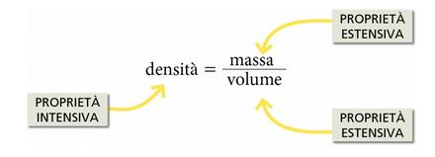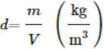Secondo il SI la densità assoluta si misura in kg/m3

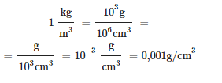

Come si passa da

La densità assoluta dipende dal materiale, dalla sua temperatura e dalla sua pressione (specialmente per i gas).

La densità relativa esprime invece il rapporto tra la massa di un corpo, misurata a 20 °C, e la massa di un uguale volume di acqua distillata, misurata a 4 °C;

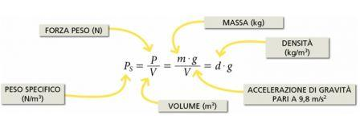 La densità ha un significato diverso rispetto al peso specifico, che esprime il rapporto tra il peso di un corpo e il suo volume:

Il peso specifico è una proprietà intensiva della materia; la sua unità di misura è N/m 3.